Van 8.45 – 9.15
Maandag
start van de ochtend
i 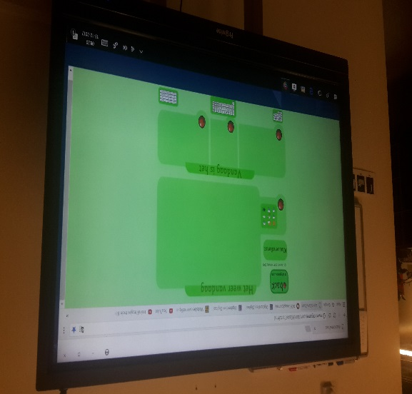g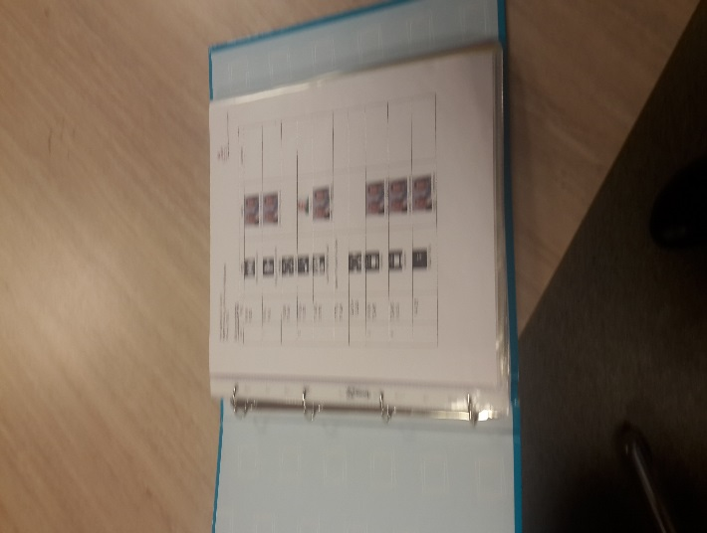enzuigen 1
ik start de ochtend
Maandag
van 9.15 – 9.30 uur
jeugdjournaal
ik kijk het Jeugdjournaal
Maandag
van 9.30 – 9.45 uur
Multi Media

ik ga werken met de IPad
Maandag
Van 9.45 – 10.00 uur
pauze

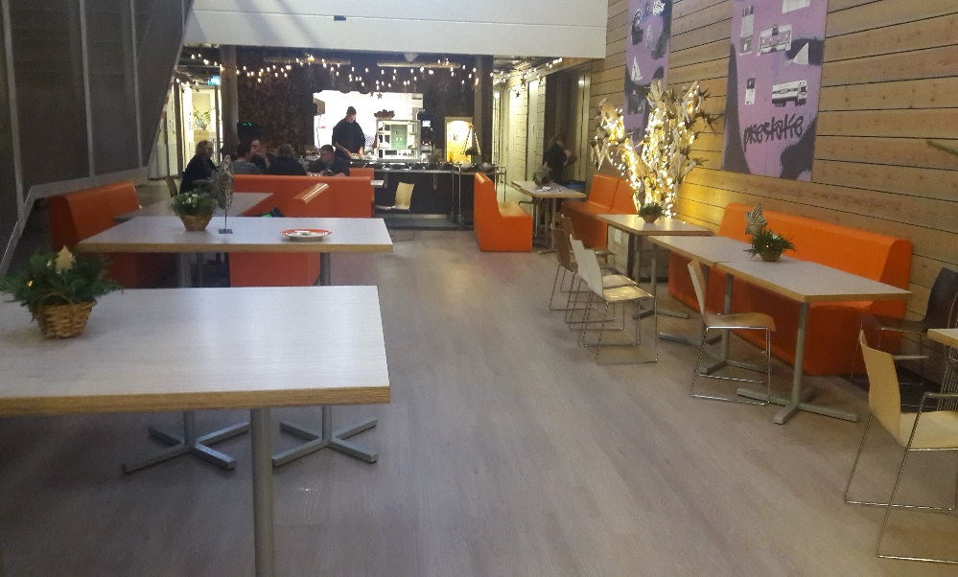
ik ga fruit eten
Maandag
van 10.00 – 10.20 uur
gym: omkleden

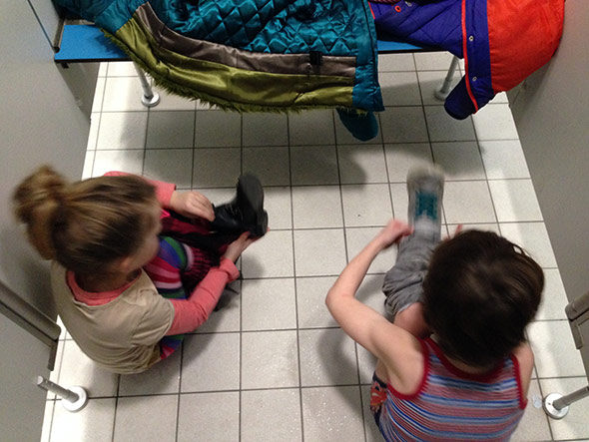
ik ga omkleden voor gym
Maandag
van 10.20 – 11.00 uur
gym

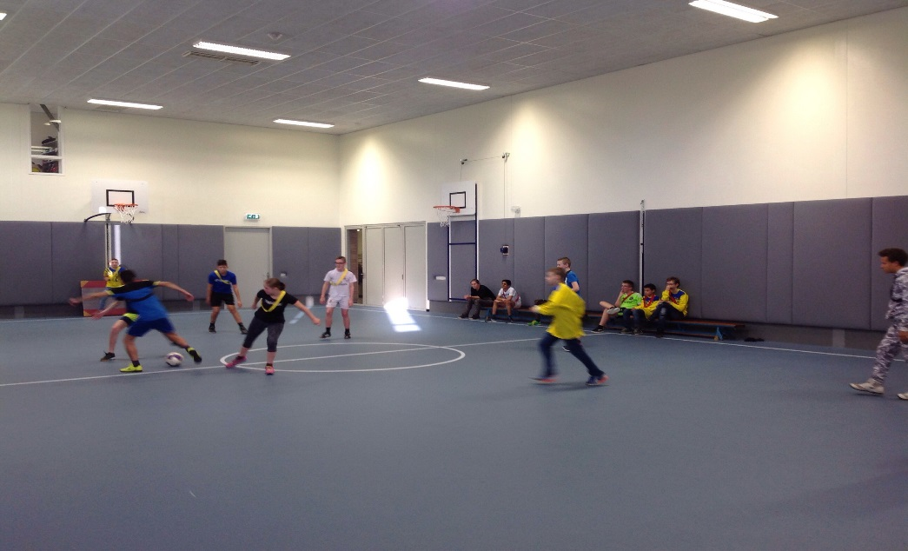
ik ga gymmen
Maandag
van 11.00 – 11.30 uur
omkleden na gym
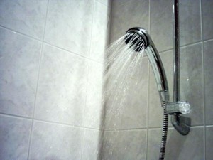
ik ga douchen en aankleden
Maandag
van 11.30 – 12.00 uur
lezen
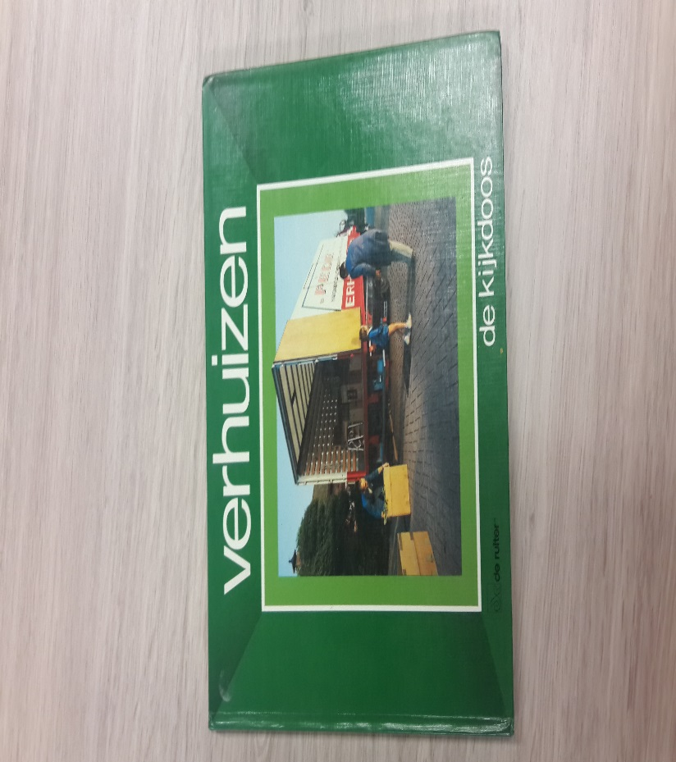
ik lees een boek
Maandag
van 12.00 – 12.30 uur
lezen: werken uit de map
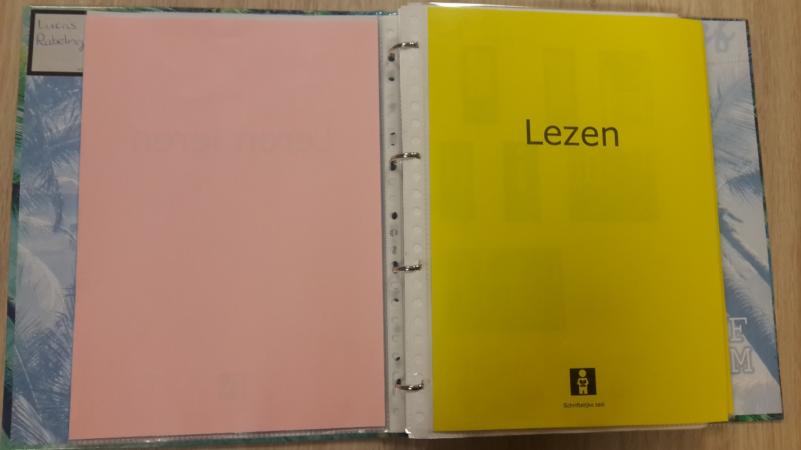
ik werk uit de map
Maandag
van 12.30 – 13.00 uur
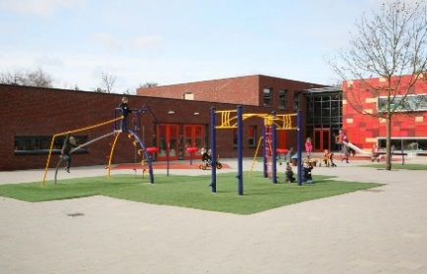
pauze

ik eet brood en speel buiten
Maandag
Van 13.00 – 14.25 uur
koken
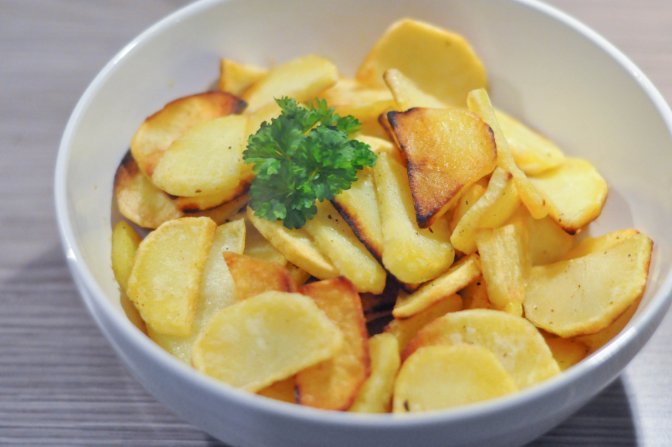

ik eet gebakken aardappelen
Maandag
van 14.25 tot 14.30 uur
agenda uitdelen en naar de bus
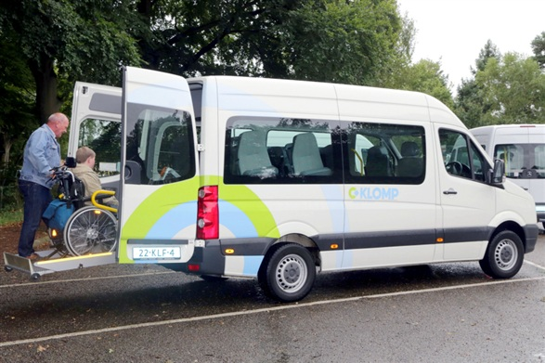
ik ga naar de bus

